TRABAJO FRANCÉS PARA 6ºA (miércoles 1) y 6ºB (jueves 2) 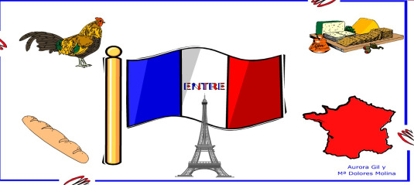
Bonjour mes élèves:
Comment ça va?
Vamos a por la tercera semanita, ya queda menos para volver a vernos, me alegra mucho ver a través del correo que estáis trabajando francés. Ánimo.

Os pongo, a continuación, las tareas que vamos a trabajar. Esta semana nos preparamos para comenzar Unité 6 sobre el tiempo y las nacionalidades. On commence!!!!!!!
1.-Como todas las semanas os dejo el enlace de la canción, para empezar con alegría el trabajo de francés.
https://www.google.com/search?q=bonjour+bonjour&rlz=1C1ASUC_enES636ES671&oq=bonjour+&aqs=chrome.2.69i57j0l7.5449j0j7&sourceid=chrome&ie=UTF-8

Como siempre, recordar que tenéis que poner fecha, página y enunciado del ejercicio y copiar las preguntas
2.- Vais a comenzar con el ejercicio 2 de la página 41 de vuestro libro (Lis et réponds aux questions), en el que tendréis que leer el diálogo y contestar a las tres preguntas.

3.- Vamos a empezar la unidad 6 y por supuesto que ya sabéis cómo UNITÉ 6

VOYAGE, VOYAGE

*Décrire un lieu

-Les villes /Les pays

À/EN

-Les nationalités
* Parler du temps qu´il fait, donner la météo.
-Le vocabulaire sur la météo.

-Les voyages
*La forme impersonnelle des verbes
- Il fait + adv
-Il y a + nom
-Il + verbe
*Les adjectifs interrogatifs

*Décrire des activités

-ou/et/avec

*Donner ses impressions

4.- Os dejo estos dos enlaces para empezar la unidad empezaremos la unidad con canciones sobre el tiempo.

https://www.youtube.com/watch?v=eBvJVOuBPXI

https://www.youtube.com/watch?v=B_kvXWBLUvI

5.- Para continuar, podemos viajar a Francia y a través de este enlace recorreréis 10 bellas ciudades.

https://www.youtube.com/watch?v=zD9zqRw2SLU

https://www.youtube.com/watch?v=AqrGiXCzahk

Y con éste veréis 20 rincones mágicos de Francia pero lo tenéis que leer, pero tranquilos que está en español.

https://www.skyscanner.es/noticias/los-20-lugares-de-francia-que-deberias-visitar

6.- Para empezar el tema podéis ver este video donde os explican las estructuras del tiempo

https://www.youtube.com/watch?v=j6k4sq9snY0

7.- Para decir el tiempo que hace vamos a utilizar una de estas tres estructuras que aparecen en la ficha A, la ficha B te puede servir para hacer la portada.

A) B)

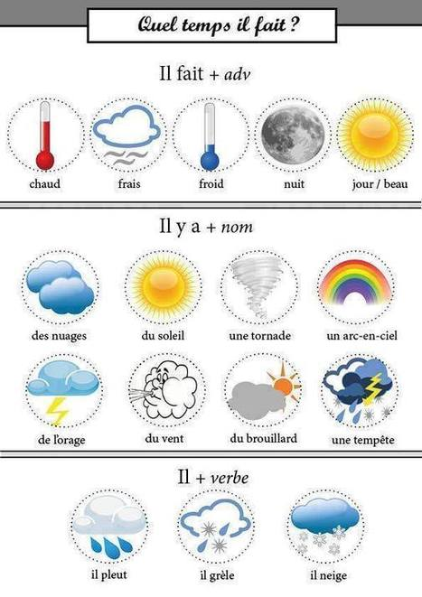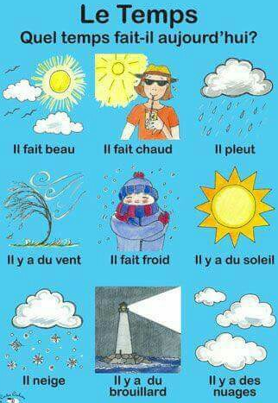

8.-Copia el recuadro de los verbos impersonales que aparecen en el libro en la pagina 46.

ACTIVIDADES

9.-La météo - Quel temps fait-il ?Ordena las palabras y obtendrás el tiempo.

10.- Asocia cada tiempo con su imagen

11.- Construye una frase sustituyendo los dibujos

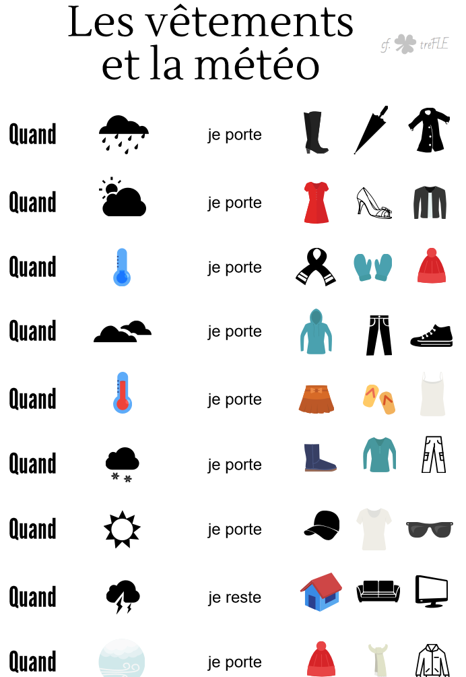

11.- Actividades interactivas

https://www.french-games.net/es/temas-en-franc%c3%a9s

Comprensión oral: Se trata de escuchar la historia y asociar con la imagen.

https://www.youtube.com/watch?v=fNvvt9Zfwvw

12.- La rose du vent.

Para finalizar te dejo un mándala que representa la Rosa de los Vientos, debes buscar información y hacer un pequeño trabajo sobre el significado y sentido de la misma.

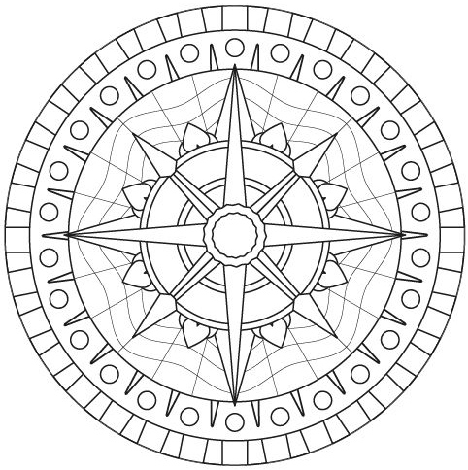
J´attends vos tâches
À bientôt Bon courage !!!!!!!
Votre prof Sonia

